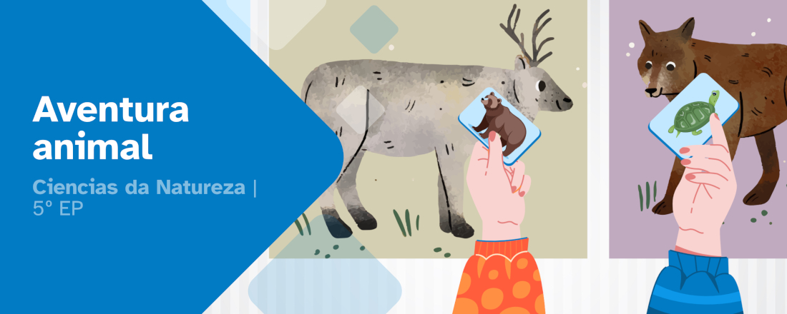
DIARIO DE APRENDIZAXE

Nome:
Área: | Curso: | Grupo:

FASES DO PROXECTO (Marca as que vas superando) | Marca
Fase 1: Comeza a aventura
Fase 2: Fai memoria
Fase 3: Coñecer para protexer
Fase 4: A exposición
Fase 5: Unha ollada atrás



FASE 1: Comeza a aventura
Nesta primeira fase, presentamos o reto da situación de aprendizaxe. Agora, no teu diario debes pensar e escribir sobre “que” e “como” aprendiches nesta fase.
Non teñas présa, non o fagas ao chou, faino con sentidiño. Lembra, reflexiona e escribe con sinceridade para coñecer os teus puntos fortes e débiles e así, mellorares a túa aprendizaxe.

Aprendo
O reto consiste en:

 | O reto chamoume a atención. |  | O reto non me parece interesante.
O que máis me gustou foi:
O que menos me gustou foi:

Reflexiono
Penso que se algúns animais desaparecesen para sempre ...
Creo que as persoas influímos na súa situación de moitas formas como ...
Considero que é importante protexer aos animais e os lugares onde viven porque ...

Valoro
Valoro o que me esforcei nesta fase de 1 (moi pouco) a 5 (moito).
 | 1 | 2 | 3 | 4 | 5
Valoro o que aprendín nesta fase de 1 (moi pouco) a 5 (moito)
 | 1 | 2 | 3 | 4 | 5

Diario común
Nesta fase, as conclusións sobre o reto ás que chegamos no grupo son:

FASE 2: Fai memoria
Xa rematamos a segunda fase. Agora tócache reflexionar no diario como a afrontaches e reflectir a maneira na que aprendiches.
Recorda, non hai présa, faino con calma e pensa antes de escribir. É a mellor maneira de coñecer como aprendes e progresar.

Aprendo
Cando escoito a palabra animal penso en:

Si |  | Non
 | Xa coñecía os tipos de animais vertebrados.
 | Xa sabía as funcións vitais dos animais.
 | Xa comprendía a importancia dos animais para os ecosistemas.
O que descubrín sobre a importancia dos animais foi:

Reflexiono
O que sei dos perigos que afrontan os animais:
O que podo facer para contribuír ao coidado e á protección dos animais da nosa localidade:
As tarefas que fixen nesta fase foron:
A actividade que máis me gustou foi:

Valoro
Valoro o que me esforcei nesta fase de 1 (moi pouco) a 5 (moito).
 | 1 | 2 | 3 | 4 | 5
Valoro o que aprendín nesta fase de 1 (moi pouco) a 5 (moito)
 | 1 | 2 | 3 | 4 | 5

Diario común
Nesta fase, as conclusións ás que chegamos no grupo son:

FASE 3: Coñecer para protexer
Xa rematamos a terceira fase. Agora tócache reflexionar no diario como a afrontaches e reflectir a maneira na que aprendiches.
Recorda, non hai présa, faino con calma e pensa antes de escribir. É a mellor maneira de coñecer como aprendes e progresar.

Aprendo
Cousas novas que aprendín sobre os animais vertebrados e invertebrados:

Si |  | Non
 | Lin a información desta fase.
 | Visualicei os videos.
 | Busquei información en libros, Internet, preguntando, etc.
 | Realicei a disección dun peixe.
 | Fabriquei refuxios para animais e un ovoscopio.
 | Aprendín a crear xogos educativos como o xogo de memoria de pegadas, o ciclo da vida, o da camuflaxe ou as familias mariñas.
O que máis me chamou a atención sobre os animais en perigo de extinción foi:
As cousas que aprendín e que me serviron para o reto foron:

Reflexiono
As tarefas que fixen nesta fase foron:
As actividades coas que máis aprendín foron:
Pensa nunha dificultade coa que te atopaches e como a resolviches:

Valoro
Valoro o que me esforcei nesta fase de 1 (moi pouco) a 5 (moito).
 | 1 | 2 | 3 | 4 | 5
Valoro o que aprendín nesta fase de 1 (moi pouco) a 5 (moito)
 | 1 | 2 | 3 | 4 | 5

Diario común
Nesta fase, as conclusións ás que chegamos no grupo son:

FASE 4: Reto final: A exposición
Despois de moito traballo, o voso grupo acadou o reto final. Foron días de compartirdes coñecementos, superardes dificultades e poñerdes en común ferramentas e habilidades que contribuíron á resolución do reto final. Ademais da satisfacción polo traballo ben feito, o que aprendemos neste reto serviranos nun futuro para resolvermos situacións similares.

Aprendo
O máis importante que aprendín ao longo deste reto foi:
Cousas importantes que descubrín (novos aplicativos, sitios de Internet, datos curiosos...)
O que aprendín tamén me pode servir para:

Reflexiono
As maiores dificultades que tiven para superar o reto foron:
Aspectos que foron importantes para superar o reto (os meus propios, os do meu equipo e outros):
Considero que o máis importante que acheguei ao grupo foi:

Valoro
Valoro o que me esforcei nesta fase de 1 (moi pouco) a 5 (moito).
 | 1 | 2 | 3 | 4 | 5
Valoro o que aprendín nesta fase de 1 (moi pouco) a 5 (moito)
 | 1 | 2 | 3 | 4 | 5

Diario común
Nesta fase, as conclusións ás que chegamos no grupo son:

FASE 5: Unha ollada atrás
Bota unha ollada cara atrás e pensa en como foi esta aventura dende o comezo e cales son os resultados. No futuro, grazas a esta reflexión, poderás adaptarte mellor a outras situacións de aprendizaxe diferentes.

Aprendo
O máis importante que aprendín durante todo este proxecto é:
Penso que necesito mellorar en:
O máis destacado de participar neste proxecto foi:

Reflexiono
As achegas que fixen nesta fase:

Das achegas dos meus compañeiros e compañeiras sorprendeume:
Penso que respectar as opinións do resto das persoas é importante porque:
A posta en práctica do reto pode influír na sociedade porque:

Valoro
Valoro o que me esforcei nesta fase de 1 (moi pouco) a 5 (moito).
 | 1 | 2 | 3 | 4 | 5
Valoro o que aprendín nesta fase de 1 (moi pouco) a 5 (moito)
 | 1 | 2 | 3 | 4 | 5

As miñas sensacións
Neste proxecto sentinme:
 |  |  |  | 
Con motivación | Con curiosidade | Con confianza | Con inseguridade | Con desgana
Sentinme así porque...

Ideas para mellorar
A miña opinión xeral sobre este proxecto:
 |  | 
Chístame moito | Chístame algo | Non me chista
Opino sobre este proxecto:
Cousas que cambiaría:
Ideas para mellorar:

Diario común
Nesta fase as conclusións ás que chegamos no grupo son:


“Diario de aprendizaxe: Aventura animal”, proxecto cREAgal, publícase con Licenza Creative Commons Recoñecemento Non-comercial Compartir igual 4.0

